Лабораторна робота № 5

Тема: Суматори.
Ціль: Вивчення різних типів типи суматорів, складати схеми на основі суматорів.

Теоретичні відомості.
Арифметичні суматори є складовою частиною так званих арифметико-логічних пристроїв (АЛП) мікропроцесорів (МП). Вони використовуються також для формування фізичної адреси комірок пам’яті в МП із сегментною організацією пам’яті. У програмі EWB арифметичні суматори представлені в бібліотеці Сомb’I двома базовими пристроями, показаними на мал.1: напівсуматором і повним суматором. Вони мають наступні призначення виходів: А, В — входи що складаються, S — результат підсумовування. С — вихід переносу, Ci — вхід переносу. Багато розрядний суматор створюється на базі одного напівсуматора і повних суматорів. Як приклад на мал.1 приведена структура трьохрозрядного суматора. На входи A1, A2, A3 і B1, B2, В3 подаються перше і друге склада відповідно, а з виходів SI, S2, S3 знімається результат підсумовування.
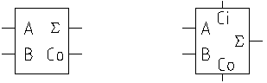
а) б)
Мал. 1. Схеми напівсуматора (а) і повного суматора (б)
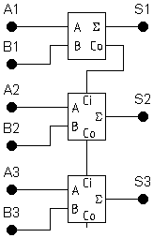
Мал. 2. Трьохрозрядний суматор
У каталозі програми EWB 4.1 мається схема включення чотирьохрозрядного АЛП (файл alul81.ca4) на базі серійної мікросхеми 74181 (вітчизняний аналог ДО155ІПЗ). .
Контрольні питання і завдання.
1. Чим відрізняється напівсуматор від повного суматора?
2. Привести таблиці відповідності суматора і напівсуматора.
3. Одержати аналітичні вираження суматора і напівсуматора.
4. Намалювати схеми суматора і напівсуматора.

